**EXMO. SR. PRESIDENTE DA CÂMARA MUNICIPAL DE SUMARÉ,**

**Indico** ao Exmo. Sr. Prefeito, e este ao departamento competente no sentido de se realizar devidamente a **pintura para vaga de estacionamento exclusivo para PCD** em frente a uma Autoescola situada na **Avenida São Paulo** em frente ao número 285 no **Jardim Nova Veneza** neste Município.

A indicação é necessária para garantir condições às pessoas com deficiência que utilizem suas vagas de direito para acesso e mobilidade urbana.

Câmara Municipal de Sumaré, 20 de outubro de 2020.

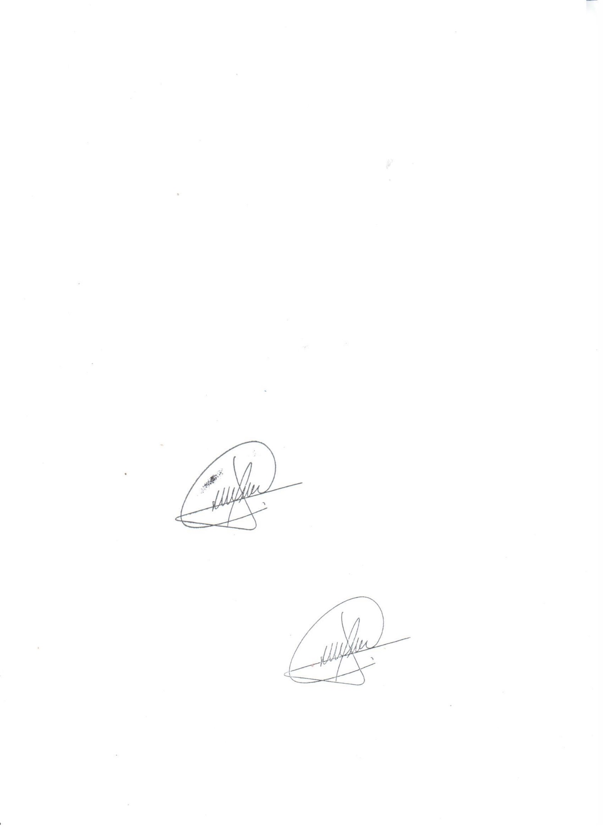

**CLAUDIO MESKAN**

**Vereador**